Projeto integrado de rede ESTRUTURADA

Projeto realizado por: Maria João Dias (1171865); Josué Mota (1171668); João Silva (1181436); Thiago Farias (1190293)

Cliente – Área Industrial

**UC: Redes de Computadores (RCOMP)**

Índice

Introdução 2

Objetivos 2

Projeto físico da rede 3

Tecnologias utilizadas 3

Campus 4

Edifício A 5

Piso 0: 5

Piso 1: 7

Edifício B 9

Piso 0: 10

Piso 1: 10

Edifício C 12

Piso 0: 12

Piso 1: 15

Edifício D 19

Piso 0: 20

Piso 1: 22

Segurança da rede 24

Inventário Global 25

# Introdução

O bom planeamento para uma rede bem estruturada é o principio para um sistema de comunicação funcional e bem sucedido.

# Objetivos

Este projecto tem como objectivo a criação de uma rede estruturada de comunicação de dados para um campus privado de uma área industrial. O campus é composto por cinco edifícios, sendo que apenas se consideram quatro (um para cada elemento do grupo), cada edifício com 2 andares. Para tal prevê-se a utilização de tecnologias disponíveis no mercado, tendo em consideração os requisitos do projeto, bem como a segurança física.

A ter em foco a importância do cumprimento das normas aplicáveis, como por exemplo na projeção da quantidadede cablagem e no tipo de cabos a utilizar.

# Projeto físico da rede

## Tecnologias utilizadas

A rede utiliza quatro tipos de cabos diferentes que utilizam uma velocidade de Gigabit Ethernet.

De modo a garantir uma boa velocidade na ligação, a utilização de cabos é:

* Ligação fornecedor telecomunicações – MC: Cabo de fibra ótica monomodo full-duplex 100GbaseLR10:
  + Distância: até 10000 m;
  + Velocidade: >10 Gpbs;
  + Número de fibras: 20.
* Ligação MC — IC: Cabo de fibra ótica monomodo full-duplex 100GbaseLR10:
  + Distância: até 10000 m;
  + Velocidade: >10 Gpbs;
  + Número de fibras: 20.
* Ligação IC — HC: Cabo de fibra ótica multimodo full-duplex 10GbaseSR:
  + Distância: 25 – 400 m;
  + Velocidade: 10 Gbps;
  + Número de fibras: 2.
* Ligação HC — outlets: Cabo de cobre de par entrançado CAT6A com a norma ANSI TIA/EIA-T568B:
  + Distância: até 90 m;
  + Velocidade: 10 Gbps.

Alguns equipamentos estão preparados com conectores para fibra e RJ45.

A cablagem da área de trabalho e dentro dos racks, as chamadas “patch cords”, têm um comprimento máximo de 5 metros, no entanto a mesma não foi contabilizada no âmbito deste projeto.

# Campus

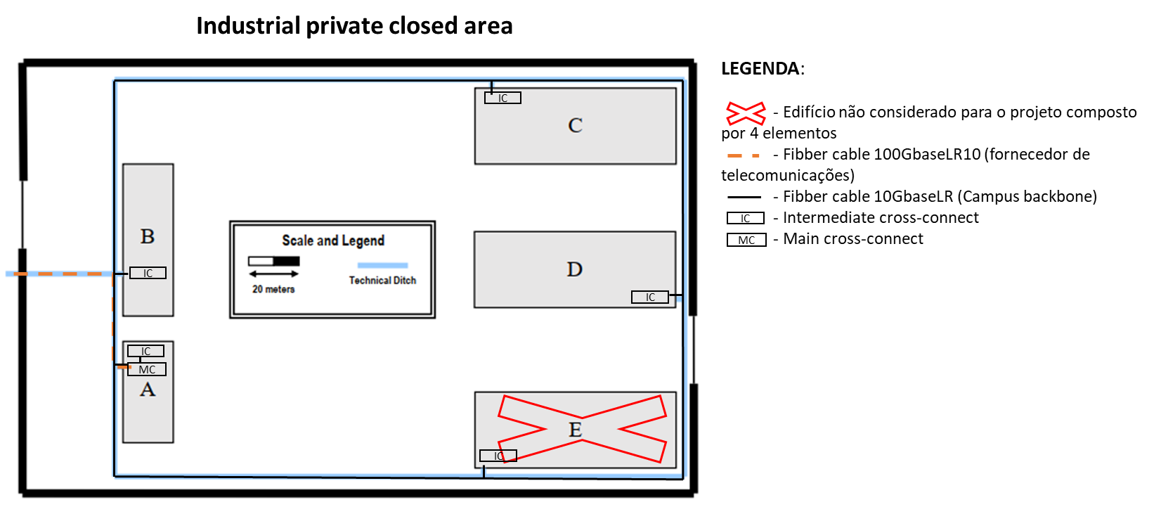

**Dimensões**

* *Ditch* à volta do campus: 222.5 x 155.5 metros
* *Ditch* à entrada do campus: 44 metros
* *Ditch* à entrada de cada edifício: 3 metros
* Edifícios: 5

**Requisitos**

* Foi atribuído um edifício por cada elemento do grupo, ficando a cargo de cada um o projeto físico da rede do seu edifício.
* O projeto físico da rede do campus foi assignado ao elemento que ficou com o edifício A.

**Quantidade de cabelagem utilizada para ligação ao MC**

|  |  |
| --- | --- |
| Tipo de cabo | Quantidade / m |
| Cabo de fibra ótica monomodo full-duplex 100GbaseLR10 | 44+37.5+3+0.5+4+3+1=93 |

**Quantidade de cabelagem para o backbone do campus (MC->IC)**

|  |  |
| --- | --- |
| Tipo de cabo | Quantidade / m |
| Cabo de fibra ótica monomodo full-duplex 100GbaseLR10 | 44+37.5+3+0.5+4+3+1 = 93 |
| Perímetro do *ditch* do campus | 222.5*2+155.5*2 = 756 |
| P/ edifício A | 2*(1+1+1) = 6 |
| P/ edifício B | 756+2*((0.5+4+3+1)+3+3+35) = 855 |
| P/ edifício C | 756+2*((0.5+4+3+1)+3+3+0.5+1) = 788 |
| P/ edifício D | 756+ +2*((0.5+4+3+1)+3+3+0.5+58+1+1) = 906 |
| P/ edifício E (s/ contabilizar dentro do edifício) | 756+2*((0.5+4+3+1)+3+3+0.5) = 786 |
| Cabo total necessário: | 3341 |
|  |  |

# Edifício A

**Dimensões**

* Aproximadamente: 40 x 20 metros
* Pé direito do rés do chão: 4 metros
* Pé direto 1º andar: 3 metros
* Andares: 2

**Requisitos**

* *Local Area Network Wireless* (LAN WIFI) - Cobertura nos 2 andares;
* *Datacentre* localizado no 1º andar (incluindo o MC – *Main cross connect*);
* Na área da entrada A0.3 só o balcão necessita de *outlets*;
* Área A1.1 abriga o *datacentre*, não sendo considerados *outlets*;
* Sala A1.5 é de armazenamento e não necessita de *outlets*
* As salas devem respeitar as normas de pontos por área.

## Piso 0:

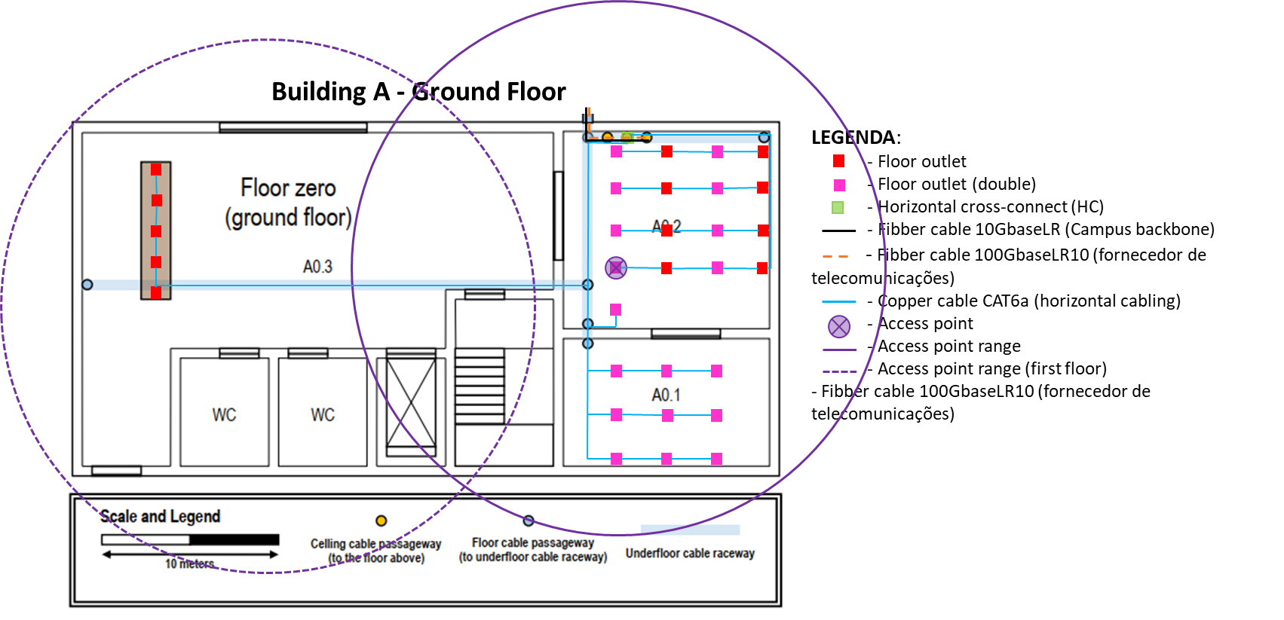

**Cálculo dos outlets por divisão e access points**

|  |  |
| --- | --- |
| Áreas | Nº mínimo de Outlets |
| A0.1: 11.5 m x 7.5 m = 86.25 m2 | 16+2=18 |
| A0.2: 11.5 m x 11 m = 126.5 m2 | 24+2=26 |
| A0.3: balcão da receção com 8.0 m comprimento | 5 |
| Total | 49 |

O cálculo dos outlets por divisão foi feito tendo em conta uma distribuição de 2 outlets por cada 10 m2 de área, tendo em conta que o utilizador tem de ter sempre um outlet a menos de 3 m de si na sua área de trabalho. Foi ainda considerado 1 outlet por cada Access Point utilizado.

De forma a garantir uma boa distribuição da rede WLAN, considerando que um access point tem um alcance de 30 m (já contabilizando a atenuação da estrutura do edifício) e garantindo que a distância entre access points é inferior a 50 m, o piso irá conter 1 equipamento deste tipo na sala A0.2. A zona da receção (A0.3) será coberta quer por este equipamento quer pelo equipamento que irá estar presente no piso superior. Havendo assim uma distribuição de rede WLAN por todo o edifício e reduzindo a sobreposição de sinal.

**Projeção do backbone do piso**

O edifício tem uma ligação ao exterior na sala A0.2 e, nessa mesma sala, existem 3 passagens no teto para o piso superior, sendo por lá efetuadas passagens para as ligações: ao fornecedor de telecomunições; de backbone do campus e de backbone de edifício.

O piso zero tem uma área inferior a 1000 m2, pelo que apenas irá possuir um HC que irá ficar localizado na sala A0.2 junto à passagem de cabelagem vinda do primeiro andar.

**Quantidade de cabelagem utilizada**

|  |  |
| --- | --- |
| Tipo de cabo | Quantidade / m |
| Cabo de fibra ótica multimodo full-duplex 10GbaseSR |  |
| Sala A0.2 (IC->HC) | 3+1 |
| Total | 2x4=8 |
| Cabo de cobre CAT6A |  |
| Sala A0.1 | 405 |
| Sala A0.2 | 463 |
| Sala A0.3 (balcão entrada) | 245 |
| Total | 1113 |

De modo a assegurar redundância nas ligações do backbone todas as ligações MC — IC e IC — HC irão ser asseguradas pelo dobro dos cabos necessários para que seja realizada a troca caso um deles avarie.

* Bastidores e características
  + Sala A0.2
    - **Bastidor HC**

|  |  |
| --- | --- |
| Equipamento | Tamanho / U |
| 1 patch panel RJ45 (48 portas) | 2 |
| 1 patch panel RJ45 (24 portas) | 1 |
| 1 patch panel 10GbaseSR (12 portas) | 1 |
| 1 switch (48 portas RJ45 + 4 portas 10GbaseSR) | 2 |
| 1 switch (24 portas RJ45 + 4 portas 10GbaseSR) | 1 |
| 1 UPS | 1 |
| 1 Iluminação | 1 |

De forma a que o bastidor possa ser atualizado este deve ser projetado com uma capacidade 100% superior à necessária. Uma vez que neste momento é necessário um bastidor com 9U deverá ser usado um com 18U (que é um tamanho comercializado).

De forma a evitar uma quebra imediata do funcionamento da rede em caso de falha elétrica o bastidor encontra-se equipado com uma UPS.

## Piso 1:

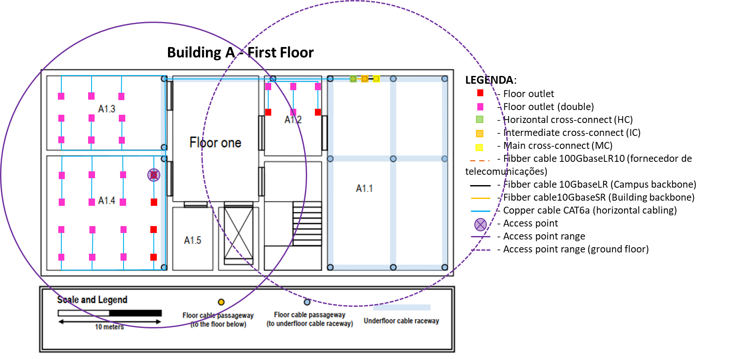

* **Cálculo dos outlets por divisão e access points**

|  |  |
| --- | --- |
| Áreas | Nº mínimo de Outlets |
| A1.2: 5.6 m x 8.0 m = 44.8 m2 | 8+2=10 |
| A1.3: 11.8 m x 7.3 m = 86.1 m2 | 16+2=18 |
| A1.4: 11.8 m x 11.2 m = 132.2 m2 | 26+2=28 |
| Total | 56 |

O cálculo dos outlets por divisão foi feito tendo em conta uma distribuição de 2 outlets por cada 10 m2 de área, tendo em conta que o utilizador tem de ter sempre um outlet a menos de 3 m de si na sua área de trabalho. Foi ainda considerado 1 outlet por cada Access Point utilizado.

De forma a garantir uma boa distribuição da rede WLAN, considerando que um access point tem um alcance de 30 m (já contabilizando a atenuação da estrutura do edifício) e garantindo que a distância entre access points é inferior a 50 m, o piso irá conter 1 equipamento deste tipo na sala A1.4.

* **Projeção do backbone do piso**

O primeiro andar tem uma área inferior a 1000 m2, pelo que apenas irá possuir um HC que irá ficar localizado na sala A1.1. Esta sala abriga o datacentre, contendo o MC, IC e HC.

* **Quantidade de cabelagem utilizada**

|  |  |
| --- | --- |
| Tipo de cabo | Quantidade / m |
| Cabo de fibra ótica multimodo full-duplex 10GbaseSR |  |
| Sala A1.1 (IC->HC) | 1 |
| Total | 2x1=2 |
| Cabo de cobre CAT6A |  |
| Sala A1.2 | 135.3 |
| Sala A1.3 | 558.9 |
| Sala A1.4 | 1131 |
| Total | 1825.2 |

De modo a assegurar redundância nas ligações do backbone todas as ligações MC — IC e IC — HC irão ser asseguradas pelo dobro dos cabos necessários para que seja realizada a troca caso um deles avarie.

* Bastidores e características
  + Sala A1.1
    - **Bastidor MC**

|  |  |
| --- | --- |
| Equipamento | Tamanho / U |
| 1 router | 1 |
| 1 switch (conector 100GbaseLR10 + 20 conectores 100GbaseLR10) | 1 |
| 1 patch panel 100GbaseLR10 (24 portas) | 1 |
| 1 UPS | 1 |
| 1 Iluminação | 1 |

De forma a que o bastidor possa ser atualizado este deve ser projetado com uma capacidade 100% superior à necessária. Uma vez que neste momento é necessário um bastidor com 10U deverá ser usado um com 12U (que é um tamanho comercializado).

De forma a evitar uma quebra imediata do funcionamento da rede em caso de falha elétrica o bastidor encontra-se equipado com uma UPS.

* + - **Bastidor IC**

|  |  |
| --- | --- |
| Equipamento | Tamanho / U |
| 1 patch panel (4 conectores 100GbaseLR10 + 8 conectores 10GbaseSR) | 1 |
| 1 switch (4 conectores 100GbaseLR10 + 8 conectores 10GbaseSR) | 1 |
| 1 UPS | 1 |
| 1 Iluminação | 1 |

De forma a que o bastidor possa ser atualizado este deve ser projetado com uma capacidade 100% superior à necessária. Uma vez que neste momento é necessário um bastidor com 8U deverá ser usado um com 12U (que é um tamanho comercializado).

De forma a evitar uma quebra imediata do funcionamento da rede em caso de falha elétrica o bastidor encontra-se equipado com uma UPS.

* + - **Bastidor HC**

|  |  |
| --- | --- |
| Equipamento | Tamanho / U |
| 1 patch panel RJ45 (48 portas) | 2 |
| 1 patch panel RJ45 (24 portas) | 1 |
| 1 patch panel 10GbaseSR (12 portas) | 1 |
| 1 switch (48 portas RJ45 + 4 portas 10GbaseSR) | 2 |
| 1 switch (24 portas RJ45 + 4 portas 10GbaseSR) | 1 |
| 1 UPS | 1 |
| 1 Iluminação | 1 |

De forma a que o bastidor possa ser atualizado este deve ser projetado com uma capacidade 100% superior à necessária. Uma vez que neste momento é necessário um bastidor com 9U deverá ser usado um com 18U(que é um tamanho comercializado).

De forma a evitar uma quebra imediata do funcionamento da rede em caso de falha elétrica o bastidor encontra-se equipado com uma UPS.

# Edifício B

**Dimensões**

* Aproximadamente: 50 x 20 metros
* Pé direito do rés do chão: 4 metros
* Pé direto 1º andar: 3 metros
* Andares: 2

**Requisitos**

* *Local Area* Network Wireless (LAN WIFI) - Cobertura nos 2 andares;
* A entrada só precisa de outlets na secretária
* A sala B0.1 e WC’s não precisam de outlets.
* As salas devem respeitar as normas de pontos por área.
* **Quantidade de cabelagem e outlets utilizada**

|  |  |  |
| --- | --- | --- |
| Tipo de cabo | Quantidade / m | Nº outlets |
| Cabo de fibra ótica monomode 100GbaseLR10 | 60 [MC->IC] |  |
| Cabo de fibra ótica multimode 10GbaseSR | 2x40=80 [IC -> HC’s] |  |
| IC - > HCs | 40 |  |
| Total | 2 * 40 = 80 |  |
| Cabo de cobre CAT6A |  |  |
| Piso 0 | [MC -> Outlet] (mais distante) * n outlets |  |
| Entrada | 104 |  |
| B0.2 | 368 |  |
| B0.3 | 1461.2 |  |
| B0.4 | 2198 |  |
| Total Piso 0 | **4215.6** |  |
| Piso 1 |  |  |
| B1.1 | 168 |  |
| B1.2 | 176 |  |
| B1.3 | 190 |  |
| B1.4 | 150 |  |
| B1.5 | 100 |  |
| B1.6 | 332 |  |
| B1.7 | 338 |  |
| B1.8 | 444 |  |
| B1.9 | 1350 |  |
| B1.10 | 888 |  |
| B1.11 | 756 |  |
| Total piso 1 | **5042** |  |
| Total Edifício | **10131** |  |

De modo a assegurar redundância nas ligações do backbone todas as ligações MC — IC e IC — HC irão ser asseguradas pelo dobro dos cabos necessários para que seja realizada a troca caso um deles avarie.

## Piso 0:

* **Bastidores e características (Piso 0)**

Foi escolhida a Sala B0.2 para bastidor (IC / HC) por ser a mais pequena do piso 0, por estar colocada num sítio favorável (perto das passagens de cabos para outros pisos) e por conseguir garantir os requisitos de cablagem usados para os Outlets. (Com o HC colocado nesta posição o Outlet mais distante está a 75 m de distância).

* + Sala B0.2
    - **Bastidor IC**

|  |  |
| --- | --- |
| Equipamento | Tamanho / U |
| 1 UPS | 1 |
| 1 patch panel 100GbaseLR10 (12 portas) | 1 |
| 1 switch 10GbasLR (24 portas) | 1 |
| Empty space | 3 |

Foi usado UPS em todos os bastidores para evitar cortes de energia / perda de envio de dados importantes.

De forma a que o bastidor possa ser atualizado este deve ser projetado com uma capacidade 100% superior à necessária. Uma vez que neste momento é necessário um bastidor com 3U deverá ser usado um com 6U (que é um tamanho comercializado).

* + - **Bastidor HC0**

|  |  |
| --- | --- |
| Equipamento | Tamanho / U |
| UPS | 1 |
| switch(24 Fibra) | 1 |
| switch (48 RJ45 + 4 portas 10GbaseSR) | 2 |
| switch (48 RJ45 + 4 portas 10GbaseSR) | 2 |
| patch panel(12) f | 1 |
| patch panel(48) | 2 |
| patch panel(48) | 2 |
| [empty] | 13 |

De forma a que o bastidor possa ser atualizado este deve ser projetado com uma capacidade 100% superior à necessária. Uma vez que neste momento é necessário um bastidor com 11U deverá ser usado um com 24U.

## Piso 1:

* **Bastidores e características (Piso 1)**

Foi escolhida a sala B1.5 para conter o HC, por estar numa zona central de forma a cobrir todos os Outlets, mais uma vez a quantidade de Outlets não justifica a instalação de HC’s adicionais neste piso.

* + B1.5
    - **Bastidor HC1**

|  |  |
| --- | --- |
| Equipamento | Tamanho / U |
| UPS | 1 |
| switch(24 Fibra) | 1 |
| switch (48 RJ45 + 4 portas 10GbaseSR) | 2 |
| switch (48 RJ45 + 4 portas 10GbaseSR) | 2 |
| switch (48 RJ45 + 4 portas 10GbaseSR) | 2 |
| patch panel(12) f | 1 |
| patch panel(48) | 2 |
| patch panel(48) | 2 |
| patch panel(48) | 2 |
| [empty] | 21 |

De forma a que o bastidor possa ser atualizado este deve ser projetado com uma capacidade 100% superior à necessária. Uma vez que neste momento é necessário um bastidor com 15U deverá ser usado um com 36U.

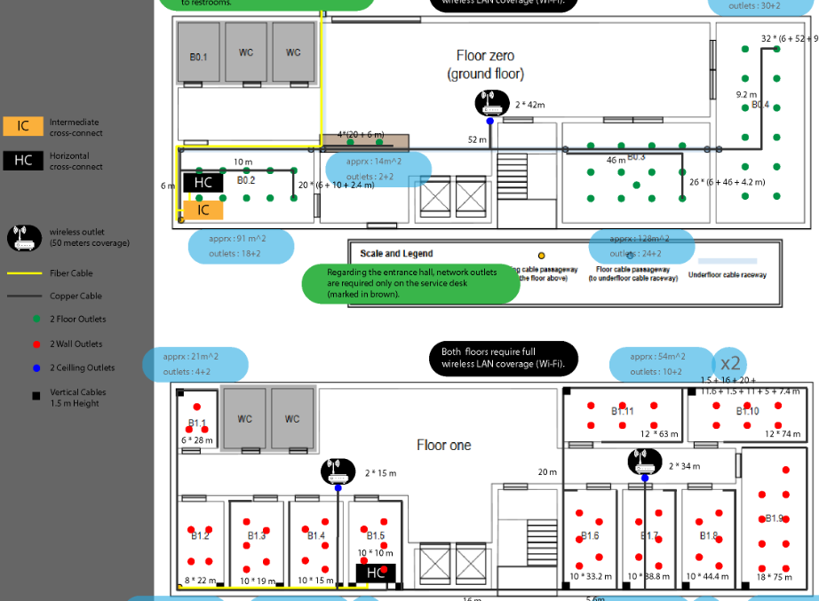

**Wireless**

- Colocados numa zona central para emitir o mínimo sinal possível para o exterior.

- Colocados em locais favoráveis à propagação do sinal (poucas paredes).

- A uma distância de menos de 50 metros entre eles.

- Cobrem o edifício todo (30 m cobertura cada).

# Edifício C

**Dimensões**

* Aproximadamente: 80 x 30 metros
* Pé direito da zona esquerda (salas): 3 metros
* Altura do teto removível (salas): 2.5 metros
* Pé direto zona direita (open area): 6.5 metros
* Altura das calhas (open space): 3 metros
* Andares: 2

**Requisitos**

* Local Area Network Wireless *(LAN WIFI) -* Cobertura completa;
* Áreas comuns não necessitam de outlets;
* As salas devem respeitar as normas de pontos por área.

## Piso 0:

* **Cálculo dos outlets por divisão e access points**

|  |  |
| --- | --- |
| Áreas | Nº mínimo de Outlets |
| C0.1: 6.0 m x 7.5 m = 45 m2 ≈ 50 m2 | 12 |
| C0.2: 6.0 m x 7.5 m = 45 m2 ≈ 50 m2 | 12 |
| C0.3: 6.0 m x 7.5 m = 45 m2 ≈ 50 m2 | 12 |
| C0.4: 8.0 m x 5.5 m = 44 m2 ≈ 50 m2 | 12 |
| C0.5: 6.0 m x 5.9 m = 30 m2 | 8 |
| Open Space: 56.5 m x 27.5 m = 1553.8 m2 ≈ 1600 m2 | 322 |

O cálculo dos outlets por divisão foi feito tendo em conta uma distribuição de 2 outlets por cada 10 m2 de área e ainda somando 2 outlets por cada área de trabalho. De forma a ter em conta que o utilizador tem de ter sempre um outlets a menos de 3 m de si na sua área de trabalho. Foi ainda considerado 1 outlet por cada Access Point utilizado.

De forma a garantir uma boa distribuição da rede WLAN, considerando que um access point tem um alcance de 30 m (já contabilizando a atenuação da estrutura do edifício) e garantindo que a distância entre access points é inferior a 50 m, o piso irá conter 2 equipamentos deste tipo na zona de open space. A zona de escritórios será coberta quer por um destes equipamentos quer pelo equipamento que irá estar presente no piso superior. Havendo assim uma distribuição de rede WLAN por todo o edifício e reduzindo a sobreposição de sinal.

* **Projeção do backbone do piso**

Uma vez que o edifício tem uma ligação ao exterior na sala C0.1 é aí que irá ficar localizado o IC (intermediate cross-connect) do edifício assim como um dos HC (horizontal cross-connect) do piso. Uma vez que o piso tem 2400 m2 de área total, e respeitando o uso de um HC por cada 1000 m2, este irá possuir mais 2 HC (localizados na área de open space, onde irá existir uma elevada densidade de outlets).

* **Quantidade de cabelagem utilizada**

|  |  |
| --- | --- |
| Tipo de cabo | Quantidade / m |
| Cabo de fibra ótica multimode 10GbaseSR |  |
| Sala C0.1 | 2 |
| Open space | 68 |
| Total | 2 * 70 = 140 |
| Cabo de cobre CAT6A |  |
| Sala C0.1 | 105 |
| Sala C0.2 | 195 |
| Sala C0.3 | 195 |
| Sala C0.4 | 446 |
| Sala C0.5 | 309 |
| Open space | 11130 |
| Total | 12380 |

De modo a assegurar redundância nas ligações do backbone todas as ligações MC — IC e IC — HC irão ser asseguradas pelo dobro dos cabos necessários para que seja realizada a troca caso um deles avarie.

* Bastidores e características
  + Sala C0.1
    - **Bastidor IC**

|  |  |
| --- | --- |
| Equipamento | Tamanho / U |
| 1 patch panel 100GbaseLR10 (24 portas) | 1 |
| 1 switch 10GbasLR (24 portas) | 1 |
| 1 UPS | 1 |

De forma a que o bastidor possa ser atualizado este deve ser projetado com uma capacidade 100% superior à necessária. Uma vez que neste momento é necessário um bastidor com 3U deverá ser usado um com 6U (que é um tamanho comercializado).

De forma a evitar uma quebra imediata do funcionamento da rede em caso de falha elétrica o bastidor encontra-se equipado com uma UPS.

* + - **Bastidor HC**

|  |  |
| --- | --- |
| Equipamento | Tamanho / U |
| 1 patch panel RJ45 (48 portas) | 2 |
| 1 patch panel 10GbaseSR (12 portas) | 1 |
| 1 switch (48 portas RJ45 + 4 portas 10GbaseSR) | 2 |
| 1 UPS | 1 |

De forma a que o bastidor possa ser atualizado este deve ser projetado com uma capacidade 100% superior à necessária. Uma vez que neste momento é necessário um bastidor com 6U deverá ser usado um com 12U (que é um tamanho comercializado).

De forma a evitar uma quebra imediata do funcionamento da rede em caso de falha elétrica o bastidor encontra-se equipado com uma UPS.

* + Open space
    - **Bastidor HC1**

|  |  |
| --- | --- |
| Equipamento | Tamanho / U |
| 1 patch panel RJ45 (72 portas) | 3 |
| 1 patch panel 10GbaseSR (12 portas) | 1 |
| 1 switch (72 portas RJ45 + 4 portas 10GbaseSR) | 5 |
| 1 UPS | 1 |

De forma a que o bastidor possa ser atualizado este deve ser projetado com uma capacidade 100% superior à necessária. Uma vez que neste momento é necessário um bastidor com 10U deverá ser usado um com 20U. Uma vez que este tamanho não é comercializado será necessário utilizador um bastidor com 22U.

De forma a evitar uma quebra imediata do funcionamento da rede em caso de falha elétrica o bastidor encontra-se equipado com uma UPS.

* + - **Bastidor HC2**

|  |  |
| --- | --- |
| * Equipamento | Tamanho / U |
| 1 patch panel RJ45 (72 portas) | 3 |
| 1 patch panel 10GbaseSR (12 portas) | 1 |
| 1 switch (72 portas + 4 portas 10GbaseSR) | 5 |
| 1 UPS | 1 |

De forma a que o bastidor possa ser atualizado este deve ser projetado com uma capacidade 100% superior à necessária. Uma vez que neste momento é necessário um bastidor com 10U deverá ser usado um com 20U. Uma vez que este tamanho não é comercializado será necessário utilizador um bastidor com 22U.

De forma a evitar uma quebra imediata do funcionamento da rede em caso de falha elétrica o bastidor encontra-se equipado com uma UPS.

* **Planta do piso**

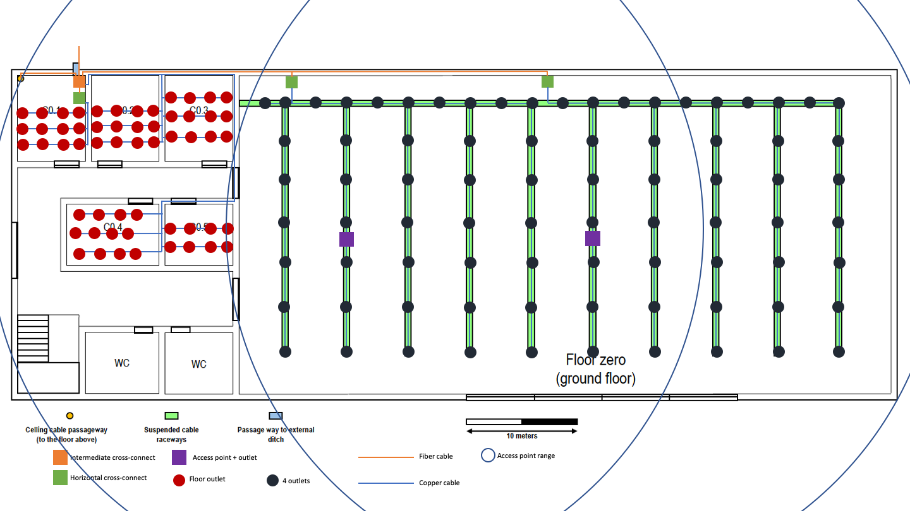

## Piso 1:

**Primeiro andar**

* **Cálculo dos outlets por divisão e access points**

|  |  |
| --- | --- |
| Áreas | Nº mínimo de Outlets |
| C1.1: 6.0 m x 7.0 m = 42 m2 ≈ 50 m2 | 12 |
| C1.2: 6.0 m x 7.0 m = 42 m2 ≈ 50 m2 | 12 |
| C1.3: 6.0 m x 10.5 m = 63 m2 ≈ 70 m2 | 16 |
| C1.4: 15.0 m x 5.0 m = 75 m2 ≈ 80 m2 | 19 |
| C1.5: 10.0 m x 5.0 m = 50 m2 | 12 |

O cálculo dos outlets por divisão foi feito tendo em conta uma distribuição de 2 outlets por cada 10 m2 de área e ainda somando 2 outlets por cada área de trabalho. De forma a ter em conta que o utilizador tem de ter sempre um outlets a menos de 3 m de si na sua área de trabalho. Foi ainda considerado 1 outlet por cada Access Point utilizado.

De forma a garantir uma boa distribuição da rede WLAN, considerando que um access point tem um alcance de 30 m (já contabilizando a atenuação da estrutura do edifício) e garantindo que a distância entre access points é inferior a 50 m, o piso irá conter 1 equipamento deste tipo na sala C1.4.

* **Projeção do backbone do piso**

O primeiro andar tem uma área inferior a 1000 m2, pelo que apenas irá possuir um HC que irá ficar localizado na sala C1.1 junto à passagem de cabelagem vinda do rés-do-chão.

* **Quantidade de cabelagem utilizada**

|  |  |
| --- | --- |
| Tipo de cabo | Quantidade / m |
| Cabo de fibra ótica multimode 10GbaseSR |  |
| Sala C1.1 | 12 |
| Total | 2 * 12 = 24 |
| Cabo de cobre CAT6A |  |
| Sala C1.1 | 117 |
| Sala C1.2 | 167 |
| Sala C1.3 | 265 |
| Sala C1.4 | 632 |
| Sala C1.5 | 561 |
| Total | 1741 |

De modo a assegurar redundância nas ligações do backbone todas as ligações MC — IC e IC — HC irão ser asseguradas pelo dobro dos cabos necessários para que seja realizada a troca caso um deles avarie.

* Bastidores e características
  + Sala C1.1
    - **Bastidor HC**

|  |  |
| --- | --- |
| Equipamento | Tamanho / U |
| 1 patch panel RJ45 (72 portas) | 3 |
| 1 patch panel 10GbaseSR (12 portas) | 1 |
| 1 switch (72 portas RJ45 + 4 portas 10GbaseSR) | 5 |
| 1 UPS | 1 |

De forma a que o bastidor possa ser atualizado este deve ser projetado com uma capacidade 100% superior à necessária. Uma vez que neste momento é necessário um bastidor com 10U deverá ser usado um com 20U. Uma vez que este tamanho não é comercializado será necessário utilizador um bastidor com 22U.

De forma a evitar uma quebra imediata do funcionamento da rede em caso de falha elétrica o bastidor encontra-se equipado com uma UPS.

* **Planta do piso 1**

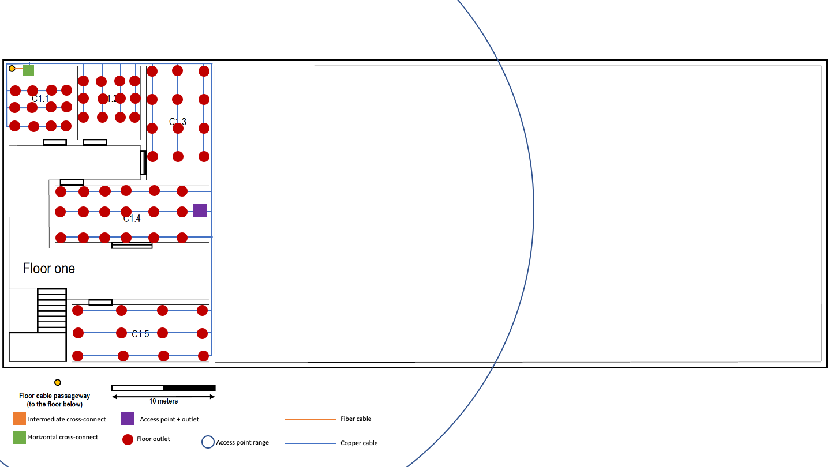

# Edifício D

**Dimensões**

* Pé direito da zona esquerda (salas): 3 metros
* Altura do teto removível (salas): 2.5 metros
* Pé direto zona direita : 6.5 metros
* Andares: 2

**Requisitos**

* Local Area Network Wireless *(LAN WIFI) -* Cobertura completa;
* Áreas comuns não necessitam de outlets;
* As salas devem respeitar as normas de pontos por área.

**Projeção do backbone**

Com base na planta proposta, observa-se que no rés-do-chão encontra-se uma tubulação pelo piso que possui ligação com o backbone do campus. Esta tubulação possui saídas nas salas D0.4 e D0.3. Por conveniência foi decidido instalar o IC do edifício no gabinete D0.4 juntamente com um dos 3 HC’s demandados para este pavimento em função da sua área.

Os HC’s estão posicionados estratégicamente com objetivo de balancear as conexões aos outlets.

O primeiro piso é alimentado através de uma tubulação vertical que liga o gabinete D0.4 ao gabineto D1.4.

O segundo piso em função de sua área útil, demandou apenas um HC que liga diretamente todos os outlets.

Os access point do edifícios estão conectados diretamente aos respetivos HC’s através de um outlet exclusivo para cada equipamento.

**Quantitativo de cabelagem**

|  |  |
| --- | --- |
| **Tipo de cabo** | **Quantidade / m** |
| Cabo de fibra ótica multimode 10GbaseSR | 26m x2 (redundância) = 52m (HC-D0.2)  40m x3 (switches) x2 (redundância) = 240m (HC-Open Space)  5,15m x3 (switches) x2 (redundância) = 30,90m (HC-D0.4)  TOTAL = 322,90 m |
| Cabo de fibra ótica monomode 100GbaseLR10 | 60m x2 (redundância) = 120m |
| Cabo de cobre CAT6A | 8198m aprox. 8200 metro |

De modo a assegurar redundância nas ligações do backbone todas as ligações MC — IC e IC — HC irão ser asseguradas pelo dobro dos cabos necessários para que seja realizada a troca caso um deles avarie.

## Piso 0:

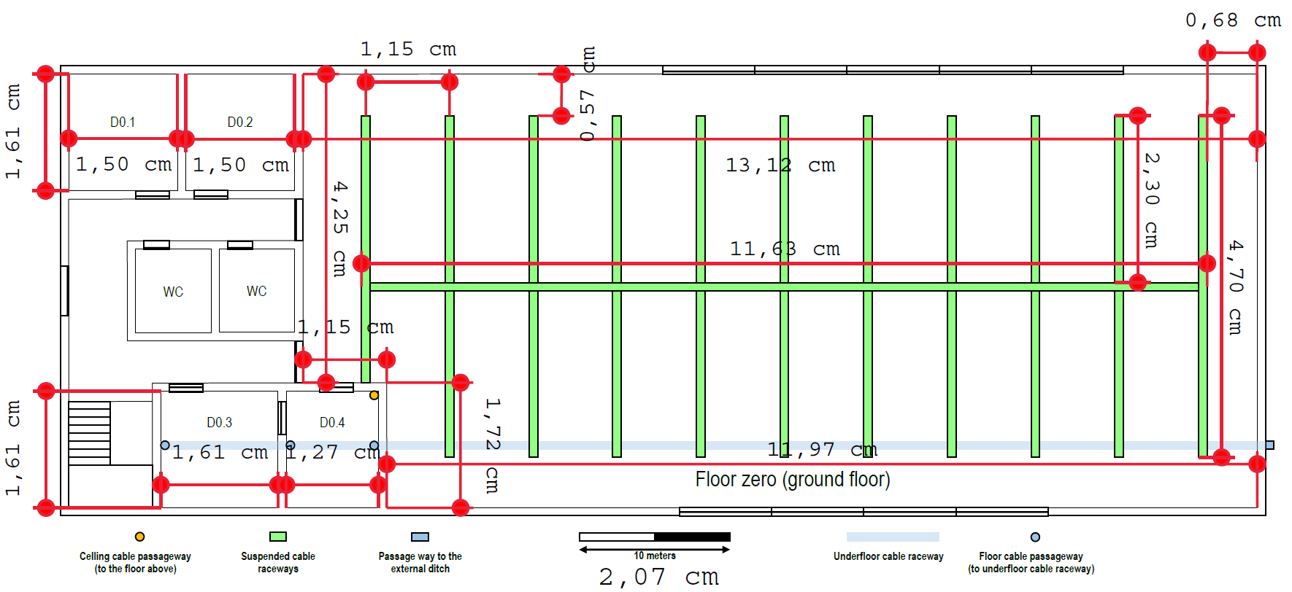

* **Cálculo dos outlets por divisão e access points**

|  |  |
| --- | --- |
| **Áreas** | **Nº mínimo de Outlets** |
| D0.1: 7,25 m x 7,78 m = 56,40 m2 | 14 |
| D0.2: 7,25 m x 7,78 m = 56,40 m2 | 14 |
| D0.3: 7,78 m x 7,78 m = 60,53 m2 | 14 |
| D0.4: 6,14 m x 7,78 m = 47,77 m2 | 12 |
|  |  |
| OS A1: 63,38 m x 20,53 m = 1301,31 m2 |  |
| OS A2: 57,83 m x 8,31 m = 480,57 m2 |  |
| Open Space Area total = 1781,80 m2 | 359 |
| TOTAL | 413 + 2 (Access Point) = 415 |

**Rés do chão – Projeção da cablagem estruturada e arquitetura**

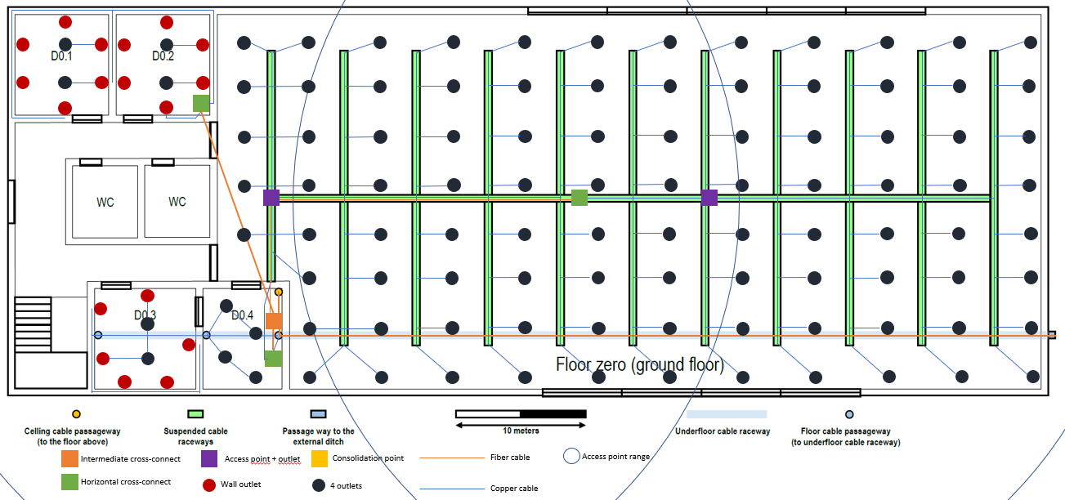

O cálculo dos outlets por divisão foi feito tendo em conta uma distribuição de 2 outlets por cada 10 m2 de área e ainda somando 2 outlets por cada área de trabalho. De forma a ter em conta que o utilizador tem de ter sempre um outlet a menos de 3 m de si na sua área de trabalho. Foi ainda considerado 1 outlet por cada Access Point utilizado.

De forma a garantir uma boa distribuição da rede WLAN, considerando que um access point tem um alcance de 30 m (já contabilizando a atenuação da estrutura do edifício) e garantindo que a distância entre access points é inferior a 50 m, o piso irá conter 2 equipamentos deste tipo no open space.

**Descrição dos Bastidores**

* + - **Gabinete D0.4 - Bastidor IC**

|  |  |
| --- | --- |
| **Equipamento** | **Tamanho / U** |
| 1 patch panel de fibra (24 portas) | 1 |
| 1 switch (24 portas) | 1 |
| 1 UPS | 1 |
| TAMANHO COMERCIAL | 6 |

De forma a que o bastidor possa ser atualizado este deve ser projetado com uma capacidade 100% superior à necessária. Uma vez que neste momento é necessário um bastidor com 3U deverá ser usado um com 6U.

De forma a evitar uma quebra imediata do funcionamento da rede em caso de falha elétrica o bastidor encontra-se equipado com uma UPS.

**Conexões :**

* Conecta 4 HC’s, sendo 3 no rés-do-chão e 1 HC no primeiro piso.
  + - **Gabinete D0.4 - Bastidor HC**

|  |  |
| --- | --- |
| **Equipamento** | **Tamanho / U** |
| 1 patch panel fibra (12 portas) | 1 |
| 3 patch panel RJ45 (72 portas) | 2 x3 = 6 |
| 3 switch (72 portas) | 2 x3 = 6 |
| 1 UPS | 1 |
| TAMANHO COMERCIAL | 36 |

De forma a que o bastidor possa ser atualizado este deve ser projetado com uma capacidade 100% superior à necessária. Uma vez que neste momento é necessário um bastidor com 14U deverá ser usado um com 36U.

De forma a evitar uma quebra imediata do funcionamento da rede em caso de falha elétrica o bastidor encontra-se equipado com uma UPS.

**Conexões**

* Conecta 211 outlets sendo 1 para Access Point.
  + - **Open Space - Bastidor HC**

|  |  |
| --- | --- |
| **Equipamento** | **Tamanho / U** |
| 1 patch panel FIbra (12 portas) | 1 |
| 2 patch panel RJ45 (72 portas) | 2 x2 = 4 |
| 1 patch panel RJ45 (60 portas) | 2 |
| 2 switch (72 portas) | 2 x2 = 4 |
| 1 switch (60 portas) | 2 |
| 1 UPS | 1 |
| TAMANHO COMERCIAL | 36 |

De forma a que o bastidor possa ser atualizado este deve ser projetado com uma capacidade 100% superior à necessária. Uma vez que neste momento é necessário um bastidor com 14U deverá ser usado um com 36U.

De forma a evitar uma quebra imediata do funcionamento da rede em caso de falha elétrica o bastidor encontra-se equipado com uma UPS.

**Conexões**

* Conecta 193 outlets sendo 1 para Access Point.
  + - **Gabinete D0.2 - Bastidor HC**

|  |  |
| --- | --- |
| * **Equipamento** | **Tamanho / U** |
| **1 patch panel fibra(12 portas)** | 1 |
| **1 patch panel RJ45 (60 portas)** | 2 |
| **1 switch (60 portas)** | 2 |
| **1 UPS** | 1 |
| **TAMANHO COMERCIAL** | 12 |

De forma a que o bastidor possa ser atualizado este deve ser projetado com uma capacidade 100% superior à necessária. Uma vez que neste momento é necessário um bastidor com 6U deverá ser usado um com 12U.

De forma a evitar uma quebra imediata do funcionamento da rede em caso de falha elétrica o bastidor encontra-se equipado com uma UPS.

**Conexões**

* Conecta 28 outlets.

## Piso 1:

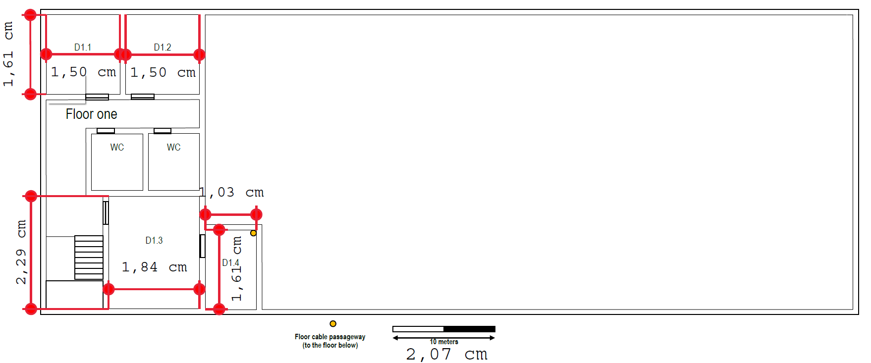

* **Cálculo dos outlets por divisão e access points**

|  |  |
| --- | --- |
| **Áreas** | **Nº mínimo de Outlets** |
| D1.1: 7,25 m x 7,78 m = 56,40 m2 | 14 |
| D1.2: 7,25 m x 7,78 m = 56,40 m2 | 14 |
| D1.3: 8,89 m x 11,06 m = 98,32 m2 | 20 |
| D1.4: 4,98 m x 7,78 m = 38,74 m2 | 10 |
| TOTAL OUTLETS | 58 + 1 (Access Point) = 59 |

**Primeiro andar - Projeção da cablagem estruturada e arquitetura**

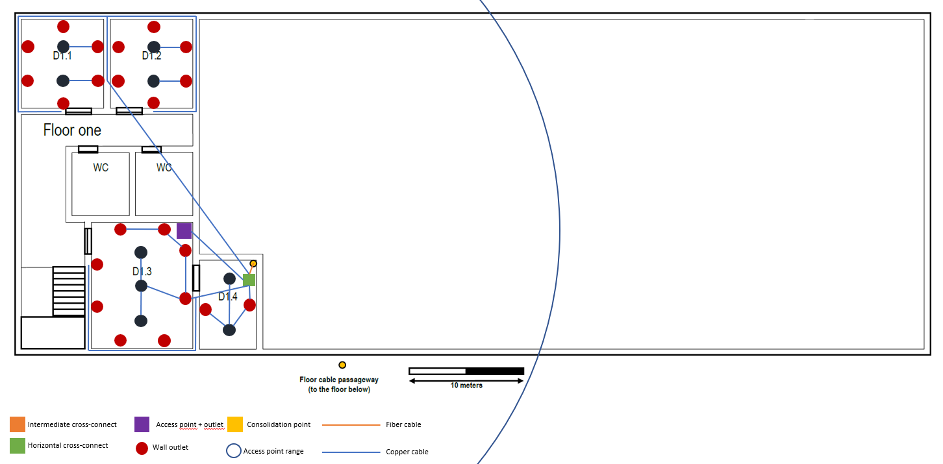

O cálculo dos outlets por divisão foi feito tendo em conta uma distribuição de 2 outlets por cada 10 m2 de área e ainda somando 2 outlets por cada área de trabalho. De forma a ter em conta que o utilizador tem de ter sempre um outlet a menos de 3 m de si na sua área de trabalho. Foi ainda considerado 1 outlet por cada Access Point utilizado.

De forma a garantir uma boa distribuição da rede WLAN, considerando que um access point tem um alcance de 30 m (já contabilizando a atenuação da estrutura do edifício) e garantindo que a distância entre access points é inferior a 50 m, o piso irá conter 1 equipamento deste tipo na sala D1.3.

**Quantivo de cabelagem utilizada**

|  |  |
| --- | --- |
| **Tipo de cabo** | **Quantidade / m** |
| Cabo de fibra ótica multimode 10GbaseSR | 7m x 2 (redundância) = 14m |
| Cabo de cobre CAT6A (con. outlets) | 989m aprox. 990 metros |

De modo a assegurar redundância nas ligações do backbone todas as ligações MC — IC e IC — HC irão ser asseguradas pelo dobro dos cabos necessários para que seja realizada a troca caso um deles avarie.

* + - **Gabinete D1.4 - Bastidor HC**

|  |  |
| --- | --- |
| **Equipamento** | **Tamanho / U** |
| 1 patch panel fibra (12 portas) | 1 |
| 1 patch panel RJ45 (60 portas) | 2 |
| 1 switch (60 portas) | 2 |
| 1 UPS | 1 |
| TAMANHO COMERCIAL | 12 |

De forma a que o bastidor possa ser atualizado este deve ser projetado com uma capacidade 100% superior à necessária. Uma vez que neste momento é necessário um bastidor com 6U deverá ser usado um com 12U.

De forma a evitar uma quebra imediata do funcionamento da rede em caso de falha elétrica o bastidor encontra-se equipado com uma UPS.

**Conexões**

* Conecta 59 outletes sendo 1 para Access Point.

# Segurança da rede

Ao nível a segurança física, foram utilizados bastidores com chave de segurança, para que apenas o responsável das TI (Tecnologias de Informação) tivesse acesso a estes. Para além disso, o datacentre encontra-se dentro da sala A1.1, acessível apenas através da sala A1.2.

Foram colocadas UPS em cada um dos bastidores para garantir a ligação dos equipamentos em caso de falha de energia ou picos de corrente.

# Inventário Global

|  |  |  |  |
| --- | --- | --- | --- |
| **Cabelagem e Equipamentos (TOTAL)** | | | |
| **Material** | **Unidade** | **Quantidade** | **Rack (U)** |
| Cabo fibra ótica monomodo full-duplex 100GbaseLR10 | Metro | 93 | - |
| Cabo fibra ótica monomodo full-duplex 100GbaseLR10 | Metro | 3461 | - |
| Cabo fibra ótica multimodo full-duplex 10GbaseSR | Metro | 591 |  |
| Cabo UTP cat 6a | Metro | 36382 | - |
| Outlets | Unitário | 1205 | - |
| Bastidor 19'' 6U | Unitário | 3 | 6 |
| Bastidor 19'' 12U | Unitário | 5 | 12 |
| Bastidor 19'' 18U | Unitário | 2 | 18 |
| Bastidor 19'' 24U | Unitário | 5 | 24 |
| Bastidor 19'' 36U | Unitário | 2 | 36 |
| Switch 72 portas | Unitário | 10 | 2 |
| Switch 48 portas | Unitário | 9 | 2 |
| Switch 24 portas | Unitário | 2 | 1 |
| Pactch Panel 24 portas | Unitário | 2 | 1 |
| Pactch Panel 48 portas | Unitário | 9 | 2 |
| Pactch Panel 72 portas | unitário | 10 | 2 |
| UPS | Unitário | 16 | 1 |
| Iluminação | Unitário | 4 | 1 |
| Switch 24 portas (fibra) | Unitário | 5 | 1 |
| Pactch Panel 12 portas (fibra) | Unitário | 13 | 1 |
| Pactch Panel 24 portas (fibra) | Unitário | 4 | 1 |
| Router | Unitário | 1 | 1 |
| Access Point | Unitário | 11 | - |

O cálculo do inventário geral encontra-se em <https://bitbucket.org/1171865/rcomp-19-20-na-g2/src/2e55e7f752fc66f178e195269780788cbfd0e846/doc/sprint1/1171865/ed_A%2BCampus.xlsx>